Lección 8: Fracciones y números enteros
- Trabajemos con fracciones y con números enteros en la recta numérica.

Calentamiento: Conversación numérica: Dividamos entre 4
Encuentra mentalmente el valor de cada expresión.
- $12÷4$
- $24÷4$
- $60÷4$
- $72÷4$

8.1: Fracciones ubicadas en números enteros
- Ubica y marca en la recta numérica las fracciones que te asignaron. Prepárate para explicar tu razonamiento.
  - $\frac{1}{2},\frac{2}{2},\frac{3}{2},\frac{4}{2},\frac{5}{2},\frac{6}{2},\frac{7}{2},\frac{8}{2},\frac{9}{2},\frac{10}{2}$
  - $\frac{1}{3},\frac{2}{3},\frac{3}{3},\frac{4}{3},\frac{5}{3},\frac{6}{3},\frac{7}{3},\frac{8}{3},\frac{9}{3}$
  - $\frac{1}{4},\frac{2}{4},\frac{3}{4},\frac{4}{4},\frac{5}{4},\frac{6}{4},\frac{7}{4},\frac{8}{4},\frac{9}{4},\frac{10}{4},\frac{11}{4},\frac{12}{4}$
- Hagan una lista de todas las fracciones que estaban ubicadas en un número entero. Incluyan las de las tres rectas numéricas del grupo.
- ¿Qué patrones ves en las tres rectas numéricas que marcaron?
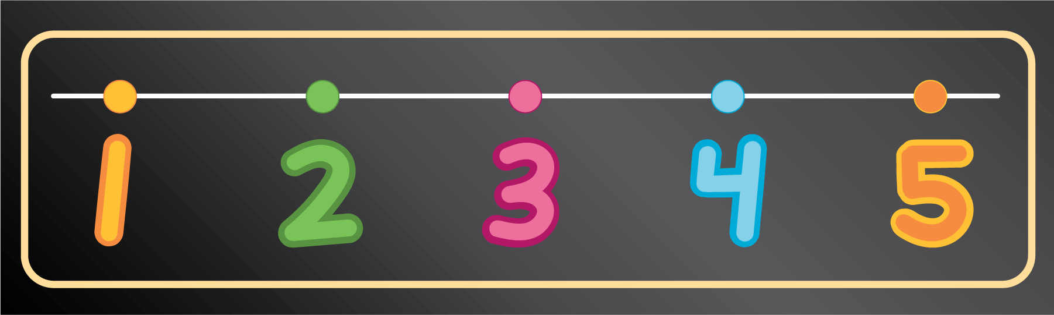

8.2: Ubiquemos el 1 en la recta numérica
- Ubica y marca el 1 en cada recta numérica. Prepárate para explicar tu razonamiento.

- ¿Cómo puedes ubicar el 2 en las rectas numéricas del problema anterior?
© CC BY 2021 Illustrative Mathematics®

